# Manual de Uso - CPR (Controle de Pedidos e Romaneios)

## Introdução

Bem-vindo ao CPR! Este programa foi desenvolvido para facilitar o controle de pedidos, transporte e expedição de mercadorias, com funções automatizadas para geração de relatórios, localização de pedidos e muito mais.

## Estrutura do Sistema

* **Arquivos de entrada e saída:**
* DB.txt (Banco de Dados principal)
* transportadoras.txt (Banco de Dados de transportadoras)
* clientes.txt (Banco de Dados de clientes)
* Recebimentos.txt (Banco de Dados dos recebimentos)
* relação de canhotos de notas fiscais.xlsx (modelo Excel base)
* **Arquivos gerados:**
* romaneio de expedição {transportadora} {data atual}.xlsx

Obs. Será gerado na pasta “Romaneios de Expedição” na área de trabalho. Esta pasta será gerada automaticamente.

* romaneio de separacao.xlsx (diário ou semanal)
* relação de canhotos de notas fiscais {data atual}.xlsx

Obs. Também será gerado na pasta “Romaneios de Expedição”

* relatório de gastos mensais.xlsx

## Funcionalidades Principais

* Ao abrir o programa abrira primeiro o terminal, aguarde até abrir a janela principal do programa (branca)
* O terminal serve para mostrar informações do pedido no ato da bipagem das Notas Fiscais.

**ATENÇÃO:** Fechar o terminal irá fechar o programa.

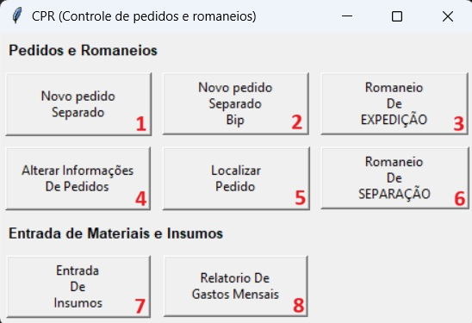

### 1. Novo Pedido Separado (Manual)

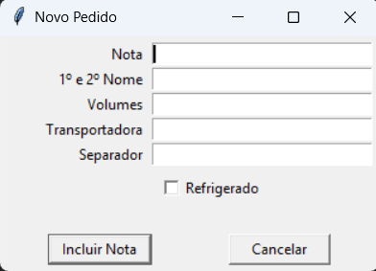

* Campos obrigatórios: Nota, 1º e 2º Nome, Volumes, Transportadora, Separador.
* Marcar "Refrigerado" se Mercadoria da NF for refrigerada.
* Salva automaticamente o pedido no Banco de Dados, criando o arquivo caso ele não exista.

### 2. Novo Pedido Separado (via Bip–XML)

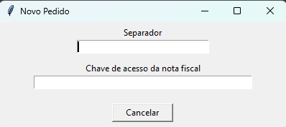

* Bipagem da chave de acesso para leitura de XML.
* Todos os campos são obrigatórios.
* Extrai Nota Fiscal, cliente, cidade/ UF, volumes, transportadora, refrigerado.
* **ATENÇÂO:** Os XMLs das Notas Fiscais que serão bipadas devem estar na pasta XMLs na área de trabalho.

### 3. Tirar Romaneio de Expedição

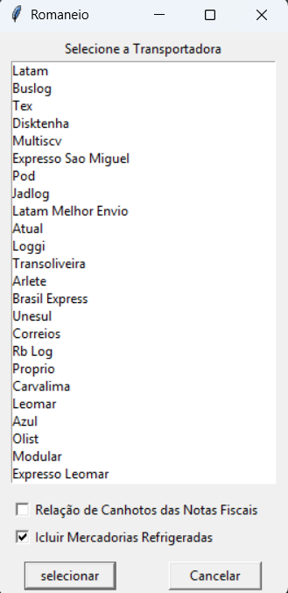

* Lista transportadoras com pedidos pendentes.
* Marcar caixa se quiser o arquivo secundário “Relação de canhotos”. (A relação dispensa o destaque do canhoto original da Nota Fiscal. Em caso de entrega própria).
* Desmarcar caixa de Mercadorias Refrigeradas para não incluir pedidos refrigerados ao Romaneio de Expedição.
* Ao tirar um romaneio atualiza automaticamente o campo enviado do banco de dados com a data de expedição.
* Caso alguma nota selecionada não seja entregue, utilize a função Alterar Informações do Pedido para atualizar o campo "Enviado" para “não”.

### 4. Alterar Informações do Pedido

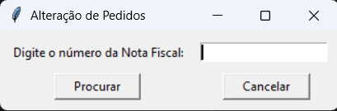

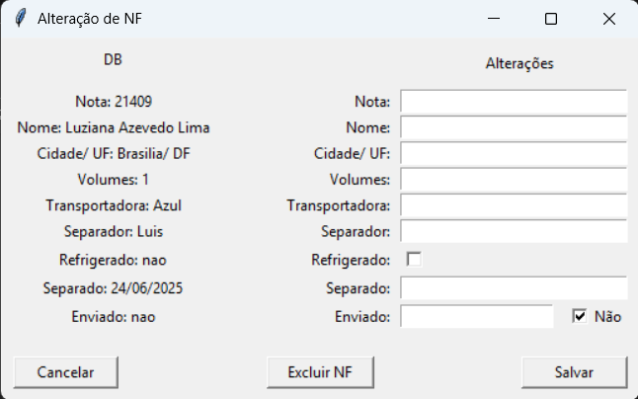

* Campos editáveis: Nota Fiscal, Nome (Primeiro e segundo nome), Cidade/ UF, Volume, Transportadora, Separador, Refrigerado, Separado (DD/MM/AAA), Enviado (DD/MM/AAAA), ou Excluir Nota Fiscal.
* Confirmação antes de excluir pedidos.

### 5. Localizar Pedido

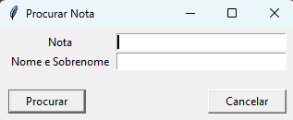

* Busca por número de nota ou nome do cliente.

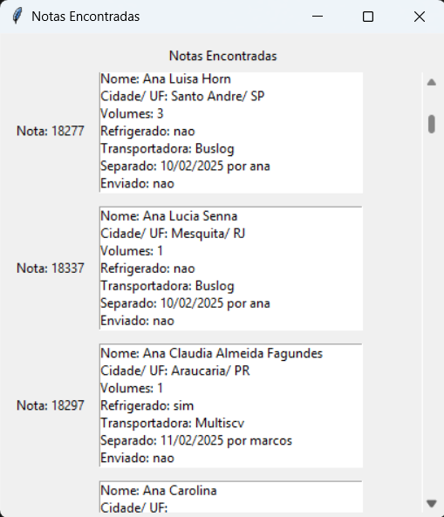

### 6. Tirar Romaneio de Separação (Diário/Semanal)

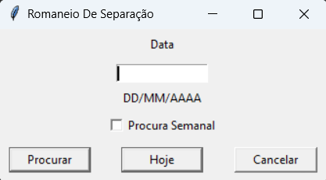

* Diário: gera por data.
* Semanal: de segunda a sexta da semana selecionada.
* Gera um arquivo com todos os pedidos separados para conferência.

### 7. Entrada de Insumos

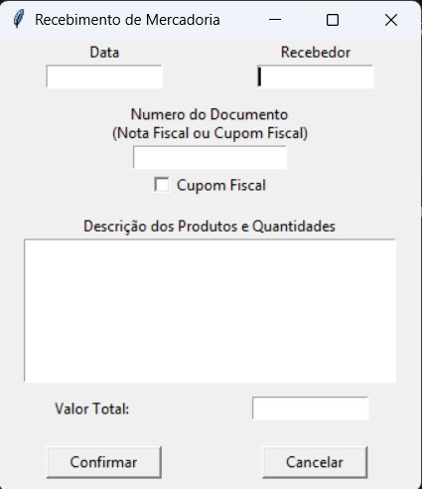

* Registra NF ou Cupom Fiscal
* Descrição de produtos e valor total obrigatórios para cupom fiscal.
* salva as informações automaticamente em um Banco de Dados separado, o arquivo é criado automaticamente caso não exista.

### 8. Relatório de Gastos Mensais

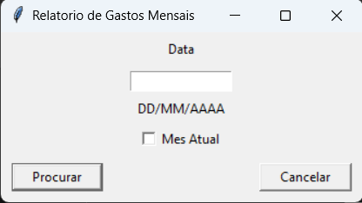

* Digite a data desejada.
* Será criado um arquivo com as informações de entradas de Notas Fiscais e Cupons Fiscais do mês.

## Considerações Finais

* Mantenha todos os arquivos na mesma pasta.
* Não renomeie ou apague arquivos da pasta.
* Valide formatos: números para NF/volumes, Cidade/ UF, datas DD/MM/AAAA.
* Em caso de dúvidas, contate o suporte técnico.